**OBEC HORNÍ POLICE**

**ZASTUPITELSTVO OBCE HORNÍ POLICE**

**Obecně závazná vyhláška č. 1/2016,**

**kterou se vydává požární řád**

Zastupitelstvo obce Horní Police se na svém zasedání konaném dne 14.06.2016 usnesením č. 17/40/2016 usneslo vydat na základě § 29 odst. 1 písm. o) bod 1. a bod 2. zákona č. 133/1985 Sb., o požární ochraně, ve znění pozdějších předpisů (dále jen „zákon o požární ochraně“), a v souladu s § 10 písm. d) a § 84 odst. 2 písm. h) zákona č. 128/2000 Sb., o obcích (obecní zřízení), ve znění pozdějších předpisů, tuto obecně závaznou vyhlášku (dále jen „vyhláška“):

**Čl. 1**

**Úvodní ustanovení**

Tato vyhláška upravuje organizaci a zásady zabezpečení požární ochrany v obci Horní Police (dále jen „obec“).

**Čl. 2**

**Vymezení činnosti osob pověřených zabezpečováním požární ochrany v obci**

1. Ochrana životů, zdraví a majetku občanů před požáry, živelními pohromami a jinými mimořádnými událostmi na území obce je zajištěna společnou jednotkou sboru dobrovolných hasičů města Žandov zřízenou na základě smlouvy o zabezpečení požární ochrany uzavřené s městem Žandov, a dalšími jednotkami požární ochrany uvedenými v Příloze č. 1 této vyhlášky.
2. K zabezpečení úkolů na úseku požární ochrany obec v samostatné působnosti pověřila pana Lukáše Hlaváčka, který vykonává monitoring úrovně požární ochrany v obci, o níž předkládá zprávu starostovi minimálně 1 za půlroku.
3. K zabezpečení úkolů na úseku požární ochrany byly dále pověřeny tyto orgány obce:

starosta - prováděním pravidelných kontrol dodržování předpisů požární ochrany obce, a to minimálně 1 x za 12 měsíců.

**Čl. 3**

**Podmínky požární bezpečnosti při činnostech a v objektech se zvýšeným nebezpečím vzniku požáru se zřetelem na místní situaci**

Obec nestanoví se zřetelem na místní situaci žádné činnosti ani objekty se zvýšeným nebezpečím vzniku požáru ani podmínky požární bezpečnosti vztahující se k takovým činnostem či objektům.

**Čl. 4**

**Podmínky k zabezpečení požární ochrany při akcích, kterých se zúčastní větší počet osob**

Podmínky k zabezpečení požární ochrany při akcích, kterých se zúčastní větší počet osob, stanoví kraj svým nařízením[1]).

**Čl. 5**

**Způsob nepřetržitého zabezpečení požární ochrany v obci**

1. Přijetí ohlášení požáru, živelní pohromy či jiné mimořádné události na území obce je zabezpečeno systémem ohlašoven požárů uvedených v Čl. 8 vyhlášky.
2. Ochrana životů, zdraví a majetku občanů před požáry, živelními pohromami a jinými mimořádnými událostmi na území obce je zabezpečena jednotkami požární ochrany uvedenými v Čl. 6 a v Příloze č. 1 vyhlášky.

**Čl. 6**

**Kategorie společné požární ochrany, její početní stav a vybavení**

1. Kategorie, početní stav a vybavení společné jednotky požární ochrany (Čl. 2 odst. 1) jsou uvedeny v Příloze č. 2 vyhlášky.
2. Členové společné jednotky požární ochrany se při vyhlášení požárního poplachu dostaví ve stanoveném čase do požární zbrojnice na adrese Mlýnská 116, Žandov, anebo na jiné místo, stanovené velitelem jednotky.

**Čl. 7**

**Přehled o zdrojích vody pro hašení požárů a podmínky jejich trvalé použitelnosti**

1. Vlastník nebo uživatel zdrojů vody pro hašení požárů je povinen tyto udržovat v takovém stavu, aby bylo umožněno použití požární techniky a čerpání vody pro hašení požárů[2]).
2. Zdroje vody pro hašení požárů stanoví kraj svým nařízením[3]).
3. Nad rámec nařízení kraje obec nestanovila zdroje vody pro hašení požárů. Vzhledem k nekapacitnímu vodovodu (není možnost splnit požadované hodnoty – tlak a průtok) slouží pro požární potřebu pouze místní vodoteče.

**Čl. 8**

**Seznam ohlašoven požárů a dalších míst, odkud lze hlásit požár, a způsob jejich označení**

1. Obec zřídila následující ohlašovny požárů, která jsou trvale označeny tabulkou „Ohlašovna požárů”, a to budova Obecního úřadu Horní Police, nám. Odboje 12.
2. Dalšími místy zřízenými obcí, odkud lze hlásit požár a která jsou trvale označena tabulkou „Zde hlaste požár” nebo symbolem telefonního čísla „150” či „112“, je telefonní automat u budovy samoobsluhy, 9. května 50.

**Čl. 9**

**Způsob vyhlášení požárního poplachu v obci**

1. Vyhlášení požárního poplachu v obci se provádí:
2. signálem „POŽÁRNÍ POPLACH”, který je vyhlašován přerušovaným tónem sirény po dobu jedné minuty (25 sec. tón – 10 sec. pauza – 25 sec. tón) nebo
3. v případě poruchy technických zařízení pro vyhlášení požárního poplachu se požární poplach v obci vyhlašuje obecním rozhlasem
4. Zkouška sirény v obci se provádí pravidelně každou první středu v kalendářním měsíci ve 12 hodin, dále podle v případě potřeby dle platných právních předpisů na úseku požární ochrany.
5. Vyhlášení poplachu jednotkám určeným k zásahu se řídí požárním poplachovým plánem Libereckého kraje.

**Čl. 10**

**Seznam sil a prostředků jednotek požární ochrany**

Seznam sil a prostředků jednotek požární ochrany podle výpisu z požárního poplachového plánu Libereckého kraje je uveden v Příloze č. 1 vyhlášky.

**Čl. 11**

**Zrušovací ustanovení**

Touto vyhláškou se zrušuje

1. Obecně závazná vyhláška č. 1/2003 kterou se vydává Požární řád obce Horní Police ze dne 6. února 2003,
2. Obecně závazná vyhláška č. 2/2002 kterou se stanoví podmínky k zabezpečení požární ochrany při akcích, kterých se zúčastní větší počet osob.

**Čl. 12**

**Účinnost**

Tato vyhláška nabývá účinnosti patnáctým dnem po dni jejího vyhlášení.

|  |  |
| --- | --- |
| ……………………………….. | ………………………………… |
| Ing. Jiří Blekta Ph.D.  místostarosta | Marie Matysová  starostka |

Vyvěšeno na úřední desce obecního úřadu dne: 22.06.2016

Ve stejném termínu zveřejněno v elektronické podobě umožňující dálkový přístup

Sejmuto z úřední desky obecního úřadu dne: 08.07.2016

**Příloha č. 1 k obecně závazné vyhlášce č. 1/2016, kterou se vydává požární řád**

**Seznam sil a prostředků jednotek požární ochrany**

**z požárního poplachového plánu Libereckého kraje**

1. Seznam sil a prostředků jednotek požární ochrany pro první stupeň poplachu obdrží ohlašovny požárů obce a právnické osoby a podnikající fyzické osoby, které zřizují jednotku požární ochrany.
2. V případě vzniku požáru nebo jiné mimořádné události jsou pro poskytnutí pomoci na území obce určeny podle I. stupně požárního poplachu následující jednotky požární ochrany:

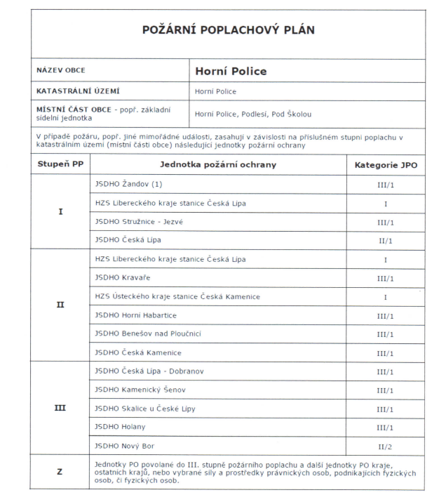

**Příloha č. 2 k obecně závazné vyhlášce č. 1/2016, kterou se vydává požární řád**

**Požární technika a věcné prostředky požární ochrany**

|  |  |  |  |
| --- | --- | --- | --- |
| **Název JPO** | **Kategorie JPO** | **Požární technika a věcné prostředky požární ochrany** | **Počet** |
| Žandov | III | Automobil Š 706, RTMPCAS 25  Automobil AVIA 30  Automobil CAS 25K LIAZ  Nafukovací člun BUSCH Scat 410+  lodní motor  Kalové čerpadlo EMPH 80W  Plovoucí čerpadlo PPCA 800 S  Elektrocentrála HERON  Rozbrušovací pila  Sada hydraulického vyprošťovacího zařízení LUKAS | 1  1  1  1  1  1  1  1  1 |

1. ) Nařízení Libereckého kraje č. 6/2002, kterým se stanoví podmínky k zabezpečení požární ochrany při akcích, kterých se zúčastňuje větší počet osob, ve znění pozdějších předpisů.
2. ) § 7 odst. 1 zákona o požární ochraně.
3. ) Nařízení Libereckého kraje č. 3/2002 kterým se stanoví podmínky k zabezpečení zdrojů vody k hašení požárů, ve znění pozdějších předpisů.